**Занятие 4. «Изделия Гжели. Составление узора по мотивам гжельской росписи для сырной доски»**

**Цели:**

* Продолжать воспитывать интерес к гжели, видеть ее красоту, выделять новые мотивы, их украшение
* Учить составлять узор на прямоугольной форме (доске), украшая середину и края (кайму), передавать цвет и оттенок

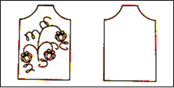

**Материал:**

* Предметы с гжельской росписью, иллюстрации, открытки
* Белая бумага формата А4 в виде доски, цветная бумага для изготовления цветов, мелких украшений
* Ножницы, клей, кисточка

**Ход занятия.** Выставка предметов с гжельской росписью, иллюстраций, открыток.

***Уточнить*** назначение предметов, их название, особенности узора: элементы, цвет. Выделить узор на сырной доске, показать симметричный узор и свободную композицию (на чашках, вазах).

***Сделать*** цветок из бумаги, расположить на доске, украсить мелкими деталями. В конце занятия украсить изделие каймой по выбору.

|  |
| --- |
| Звонкими волнами кружатся краски,  Чтобы блестели анютины глазки.  Льется узор под рукой мастерицы,  Чтобы нигде он не мог повториться. |

**Занятие 5. «Изделия Гжели. Роспись бокала по мотивам гжельской росписи»**

**Цели:**

* Закрепить знания детей о росписи Гжели, особенностях узора, последовательности создания гжельских изделий
* Учить составлять узор на бокале (объемной форме), украшая его цветком и другими элементами
* Учить вырезать цветы из квадрата, сложенного в 4, 5, 6 раз, листья из бумаги, сложенной гармошкой

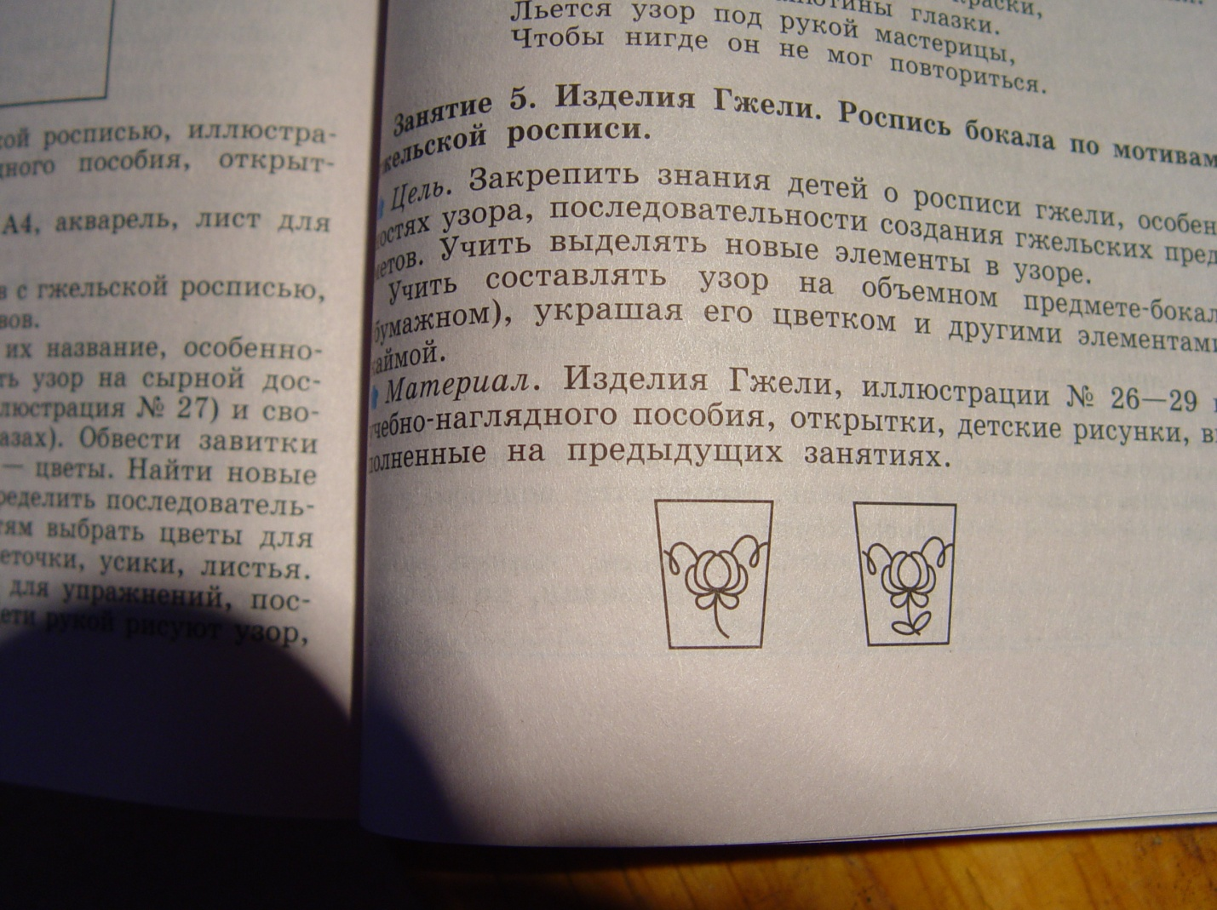

**Материал:**

* Изделия Гжели, иллюстрации, открытки, детские работы, выполненные ранее
* Бумажные стаканчики
* Цветная бумага синего и голубого цвета для аппликации
* Клей, кисточка, ножницы

**Ход занятия.** Выставка изделий Гжели и их изображений.

***Создать*** эмоционально-творческое настроение. Видеть красот у гжели, узнавать знакомые предметы, уточнить у детей, у кого какие есть дома. **Рассмотреть** узоры, которые составляли дети.

***Выделить*** узор на чашках, вазах (расположен сбоку или с двух сторон, одинаковый или разный), показать и назвать кайму.

***Рассмотреть*** заготовку – бокал из бумаги, определить место украшения и каймы. Каждый ребенок придумывает узор в стиле гжели.

***Вырезать*** из цветной бумаги цветы разного размера (квадраты для цветов заготовлены ранее по определенному размеру).

***Наклеить*** цветы со смещением (внизу – синий цветок, вверху – голубой), украсить мелкими элементами.

В конце занятия дети в «магазине» покупают посуду, загадывая загадку об узоре на предмете, называют некоторые средства выразительности, как он украшен. Если дети узнают по описанию работу, ее «продают» тому, кто загадывал загадку.

|  |  |
| --- | --- |
| Голубизну небесную,  Что сердцу так мила,  Кисть мастера на чашку  Легко перенесла. | Обмакну я кисть в небо синее –  Распишу фарфор покрасивее.  Обмакну я кисть в зори ранние –  Распишу фарфор понаряднее … |

**Некоторые особенности гжельской росписи**

|  |  |
| --- | --- |
| Узоры | Растительный орнамент: розы, лилии, маки, лотос, ромашки, незабудки, травки, листики, трилистник, ягоды-бусины, бутоны |
| Используемые цвета | Синий и разные оттенки голубого |
| Цвет фона | Белый |
| Композиционное решение | Ритмичное расположение узора на поверхности предмета |